Принят закон об обращении со вторсырьем

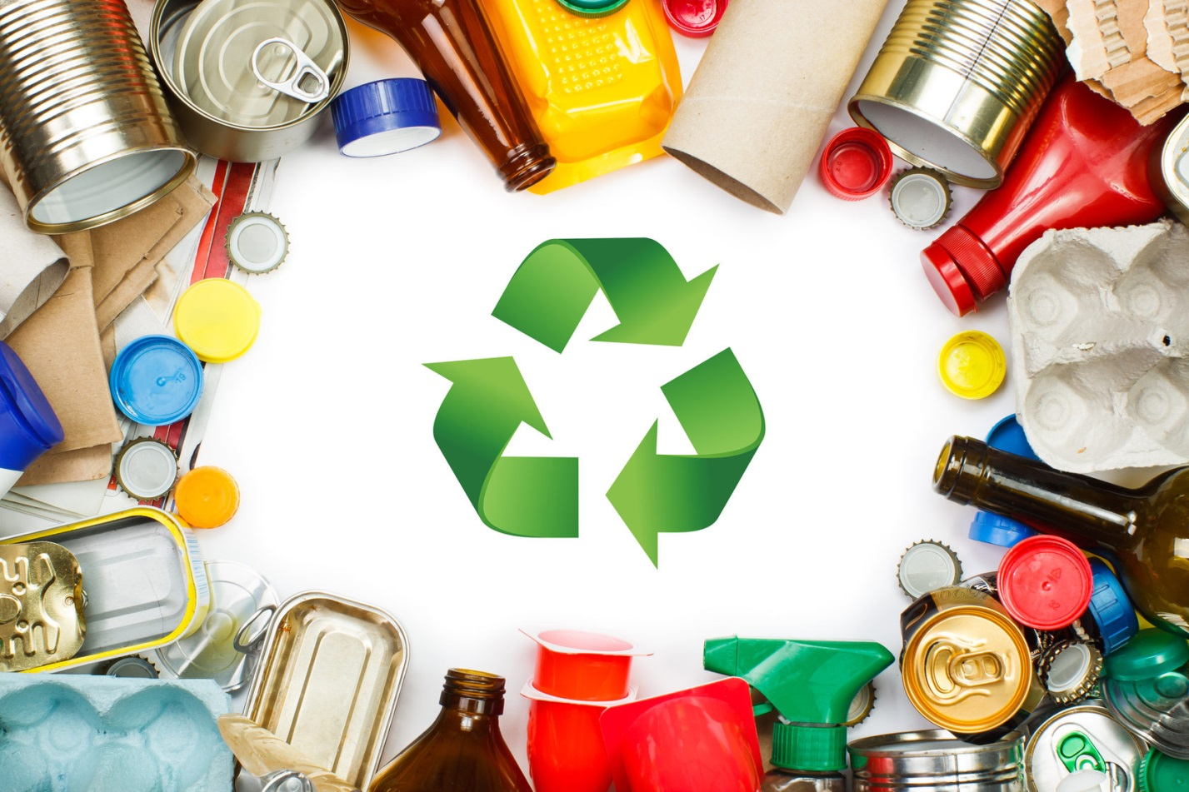

14 июля 2022 г. опубликован закон, который определяет правовой режим вторичных ресурсов, вторичного сырья и побочных продуктов производства (далее - Закон).

С принятием данного закона законодатель намерен сократить количество отходов, которые вывозятся на полигоны, и стимулировать вовлечение полезных компонентов отходов в хозяйственный оборот.
Документ вносит изменения в четыре федеральных закона и вступает в силу с 1 марта 2023 г. (за исключением отдельных положений).
Рассмотрим предстоящие нововведения.

Вторичные ресурсы
Закон вводит понятие вторичных ресурсов – особой категории отходов – и устанавливает специфику обращения с ними.
Вторичные ресурсы – это отходы, которые соответствуют двум критериям:
- могут быть повторно использованы для производства товаров, выполнения работ, оказания услуг или получения энергии; и
- получены в результате раздельного накопления, сбора или обработки отходов либо образованы в процессе производства.
Ко вторичным ресурсам относится, например, лом цветных и черных металлов.
Поскольку вторичные ресурсы являются отходами, обращение с ними регулируется Законом об отходах. При этом особенностью вторичных ресурсов является то, что в отличие от прочих отходов, их захоронение запрещается. Закон требует утилизировать такие отходы.
Если вторичные ресурсы образовались в результате деятельности юридического лица, то оно обязано обеспечить их утилизацию (самостоятельно или передав их другому лицу).
Если же вторичные ресурсы образовались в результате потребления физическим лицом каких-либо товаров, то такое физическое лицо должно обеспечить их раздельное накопление в местах (на площадках) накопления твердых коммунальных отходов.

Вторичное сырье
Еще один термин, который вводит Закон – это вторичное сырье. Под ним понимается продукция, полученная из вторичных ресурсов:
- непосредственно (без обработки); или
- в соответствии с технологическими процессами, методами и способами, предусмотренными документами РФ в области стандартизации.
Компании, которые будут использовать вторичное сырье при производстве продукции и выполнении работ, смогут претендовать на налоговые и иные льготы, а также на помощь из бюджета. Виды продукции и работ, на которые будут распространены соответствующие стимулирующие меры, дополнительно определит федеральный орган исполнительной власти.

Побочные продукты производства
Регулируя вопросы обращения с побочными продуктами производства, закон установил, что по общему правилу таковые не признаются отходами. Исключения устанавливаются Правительством РФ, которое должно определить, какие вещества/предметы не могут быть отнесены к побочным продуктам производства.
Положения Закона учитывают существующую практику, когда получаемый в производственной деятельности побочный продукт используется в качестве сырья в собственном производстве, а также потребляется или реализуется в качестве готовой продукции.
К побочным продуктам производства относятся вещества и/или предметы, которые:
- образуются при производстве основной продукции, в том числе при выполнении работ и оказании услуг;
- не являются целью данного производства, работ или услуг;
- пригодны в качестве сырья в производстве либо для потребления в качестве продукции в соответствии с законодательством РФ.
Закон предоставил хозяйствующим субъектам право самостоятельно относить образованные вещества и предметы к отходам либо побочным продуктам производства вне зависимости от их включения в ФККО.

Из указанного правила установлено два исключения. Так, побочные продукты производства будут признаны отходами, если:
- они размещены на объектах размещения отходов;
- они не были использованы в собственном производстве, либо переданы другим лицам по истечении трехлетнего срока с даты их отнесения к побочным продуктам производства.

